**OLAK Korpus**

1. Der schlaue Kasper beschattet den faulen Vater.
2. Der blinde Jäger erschießt den braven Soldaten.

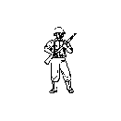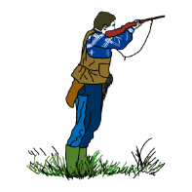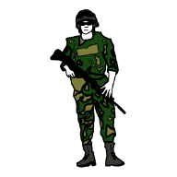

1. Der fiese Pirat erschießt den braven Soldaten.

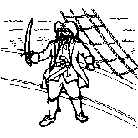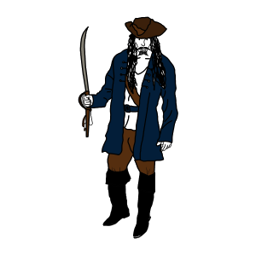

1. Der faule Bäcker ersticht den bösen Koch.
2. Der grobe Riese ersticht den scheuen Piloten.

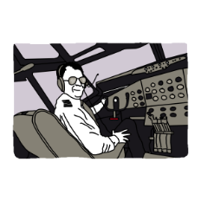

1. Der fiese Koch ersticht den armen Touristen.

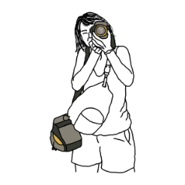

1. Der böse Gärtner erwürgt den dreisten Postboten.

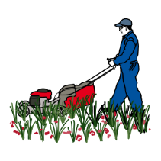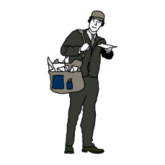

1. Der taube Elefant fängt den müden Elch.

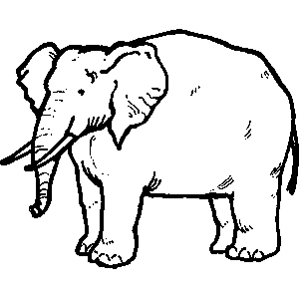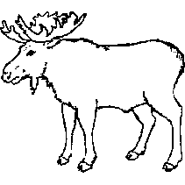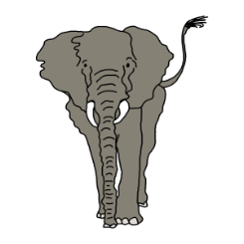

1. Der gute Soldat fängt den frechen Cowboy.

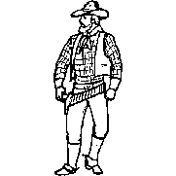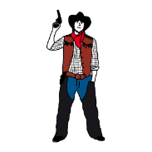

1. Der blinde Kasper fesselt den großen Zauberer.

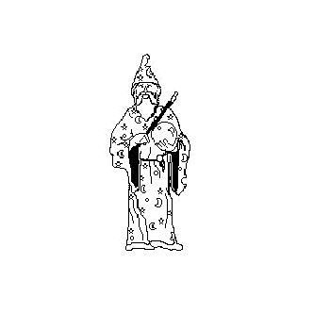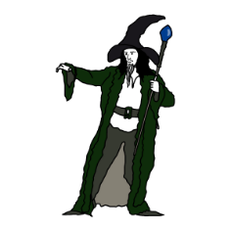

1. Der müde Drache fesselt den großen Panda.

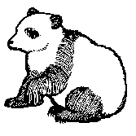

1. Der flinke Zwerg fesselt den trägen Riesen.
2. Der kleine Pinguin filmt den süßen Koala.

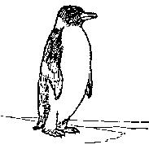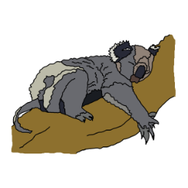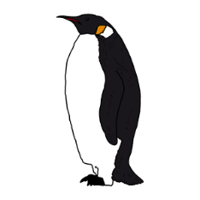

1. Der stille Postbote grüßt den dicken Frisör.

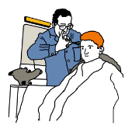

1. Der müde Ritter interviewt den lauten Touristen.

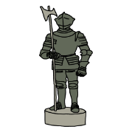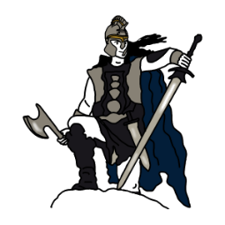

1. Der dicke Bär interviewt den kleinen Pinguin.

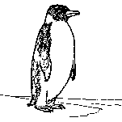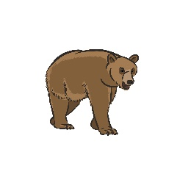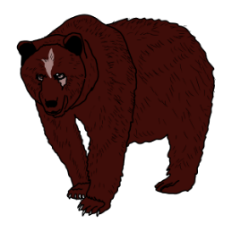

1. Der rüde Cowboy jagt den frechen Kobold.



1. Der schöne Radfahrer jagt den blassen Cowboy.



1. Der süße Junge küsst den lieben Vater.

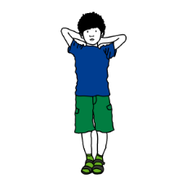

1. Der nette Papst küsst den guten Soldaten.

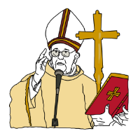

1. Der kluge Pinguin küsst den alten Esel.

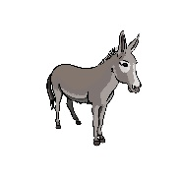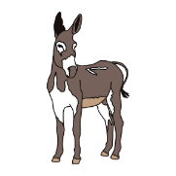

1. Der dicke Panda malt den kleinen Koala.

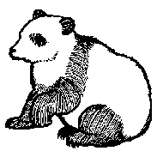

1. Der sture Esel malt den alten Löwen.

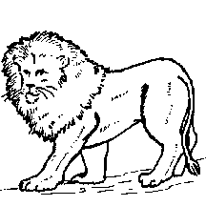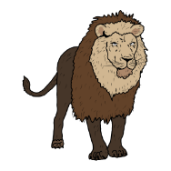

1. Der große Büffel malt den guten Drachen.



1. Der bunte Papagei malt den wilden Tiger.

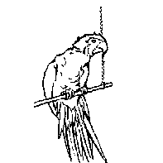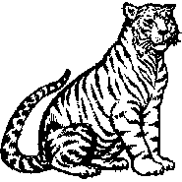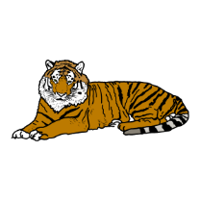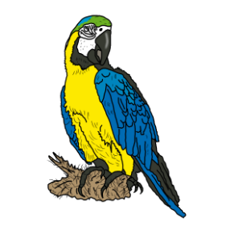

1. Der dicke Bär massiert den stolzen Tiger.

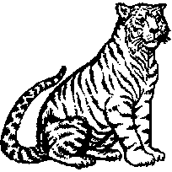

1. Der nette Maler massiert den stillen Gärtner.

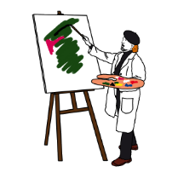

1. Der böse Räuber schlägt den braven Soldaten.

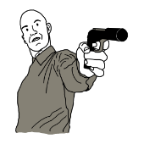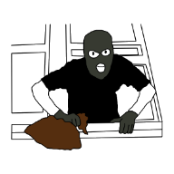

1. Der freche Punker schlägt den schwachen Polizisten.

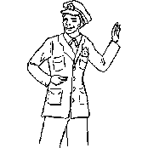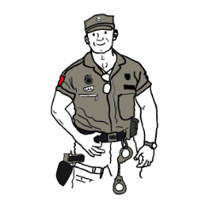

1. Der starke Koch schubst den blinden Wikinger.
2. Der dicke Nikolaus streichelt den alten Mann.



1. Der böse Wikinger streichelt den dicken Ritter.



1. Der böse Zauberer tadelt den frechen Kobold.



1. Der arme Pinguin tritt den nassen Frosch.

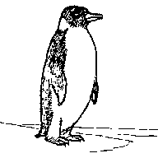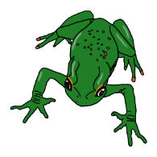

1. Der wache Löwe tritt den müden Tiger.

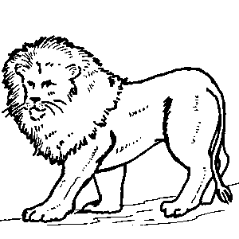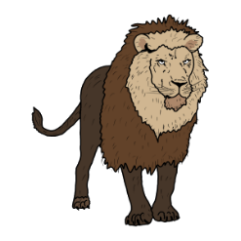

1. Der nette Lehrer tröstet den armen Jungen.

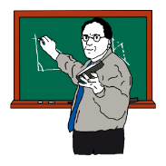

1. Der flinke Maler verfolgt den blassen Touristen.



1. Der nette Maler weckt den müden Gärtner.



1. Der große Bär weckt den stillen Roboter.

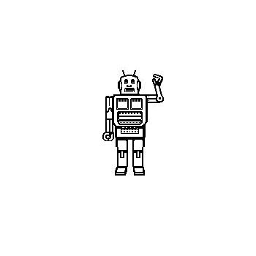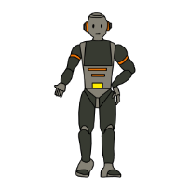

1. Der brave Kasper weckt den blinden Maler.



1. Den faulen Drachen berührt der kluge Roboter.



1. Den grauen Elefanten berührt der grüne Frosch.



1. Den guten Lehrer beschattet der alte Metzger.

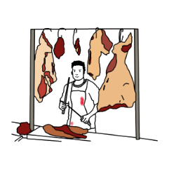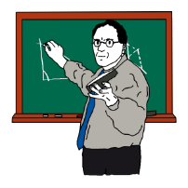

1. Den blinden Jäger erschießt der brave Soldat.



1. Den bösen Jäger erschießt der brave Polizist.

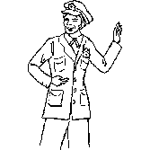

1. Den fiesen Piraten erschießt der brave Soldat.

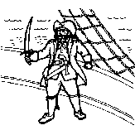

1. Den faulen Bäcker ersticht der böse Koch.
2. Den armen Touristen ersticht der fiese Koch.



1. Den dreisten Postboten erwürgt der böse Gärtner.



1. Den schwarzen Zauberer erwürgt der sture Koch.



1. Den guten Soldaten fängt der freche Cowboy.

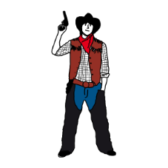

1. Den blinden Kasper fesselt der große Zauberer.



1. Den bösen Piraten fesselt der junge Prinz.

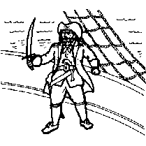

1. Den müden Drachen fesselt der große Panda.

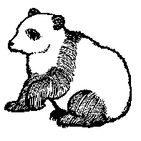

1. Den süßen Koala filmt der kleine Pinguin.

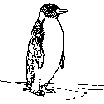

1. Den alten Pfarrer grüßt der kluge Pilot.

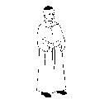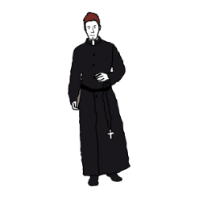

1. Den strengen Zauberer jagt der böse Räuber.

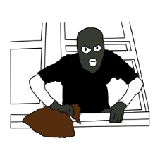

1. Den frechen Kobold jagt der rüde Cowboy.



1. Den dicken Koala jagt der kleine Maulwurf.

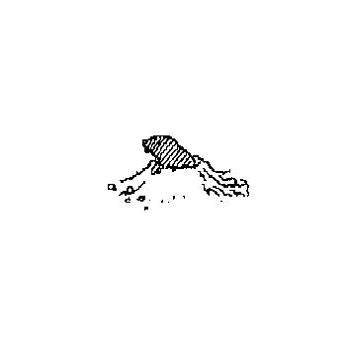

1. Den netten Papst küsst der gute Soldat.



1. Den kranken Hasen küsst der scheue Maulwurf.

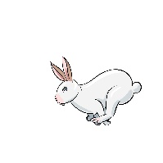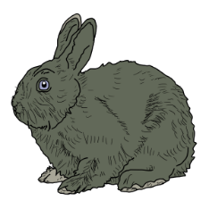

1. Den kleinen Koala malt der dicke Panda.

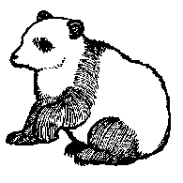

1. Den alten Löwen malt der sture Esel.

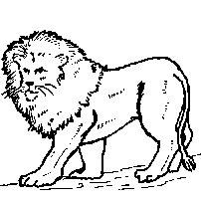

1. Den wilden Tiger malt der bunte Papagei.

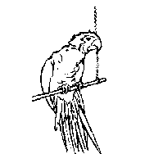

1. Den braven Soldaten schlägt der böse Räuber.

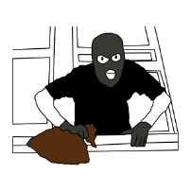

1. Den starken Touristen schubst der lahme Bauer.



1. Den dicken Nikolaus streichelt der alte Mann.



1. Den stolzen Clown tadelt der freche Kasper.

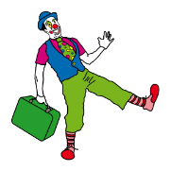

1. Den frechen Kobold tadelt der böse Zauberer.



1. Den nassen Frosch tritt der arme Pinguin.

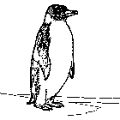

1. Den alten König tröstet der junge Prinz.

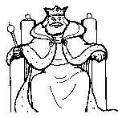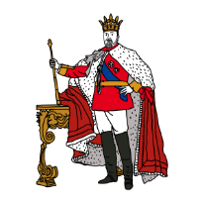

1. Den armen Jungen tröstet der nette Lehrer.

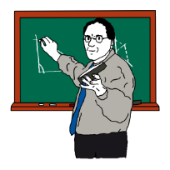

1. Den dicken Mönch tröstet der hübsche Bräutigam.

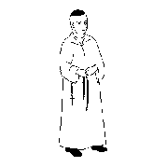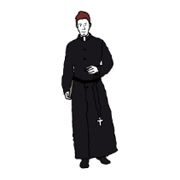

1. Den dünnen Arzt umarmt der treue Pilot.

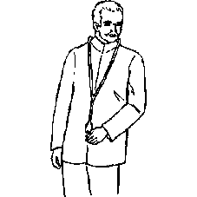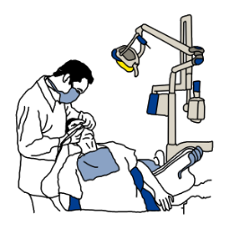

1. Den dicken Nikolaus umarmt der kleine Junge.



1. Den schweren Boxer verfolgt der dicke Postbote.

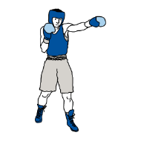

1. Den schnellen Elefanten verfolgt der lahme Elch.

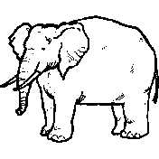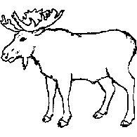

1. Den stillen Roboter weckt der große Bär.



1. Den braven Kasper weckt der blinde Maler.



1. Den armen Matrosen weckt der große Kapitän.

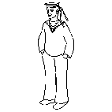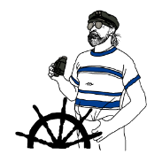

1. Der Affe, der die Mäuse berührt, lächelt.

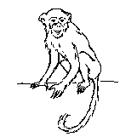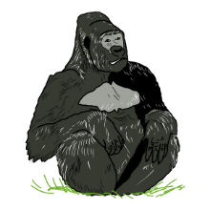

1. Der Papst, der die Detektive berührt, gähnt.



1. Der Punker, der die Maler beschattet, niest.



1. Der Maler, der die Vampire beschattet, gähnt.



1. Der Lehrer, der die Models bestiehlt, zittert.



1. Der Mönch, der die Astronauten erschießt, lacht.

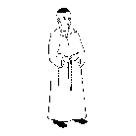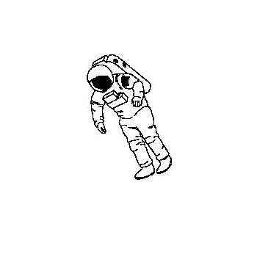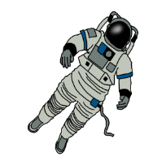

1. Der Frisör, der die Bäcker erschießt, niest.



1. Der Frisör, der die Köchinnen erschießt, grinst.



1. Der Koch, der die Touristinnen erschießt, niest.



1. Der Bräutigam, der die Riesen ersticht, lacht.
2. Der Maler, der die Witwen ersticht, zittert.



1. Der Richter, der die Radfahrer erwürgt, weint.

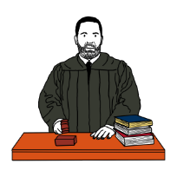

1. Der Bauer, der die Ärztinnen fängt, lächelt.
2. Der Lokführer, der die Soldaten fängt, schwitzt.



1. Der Nikolaus, der die Könige fesselt, weint.

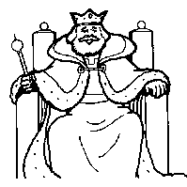

1. Der Maurer, der die Metzger grüßt, errötet.

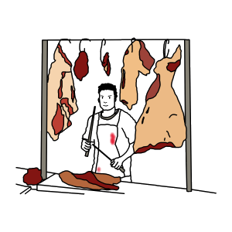

1. Der Nikolaus, der die Bauern grüßt, zittert.
2. Der Arzt, der die Gespenster interviewt, gähnt.

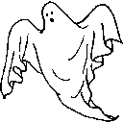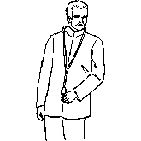

1. Der Dieb, der die Bäcker interviewt, weint.

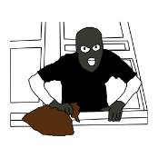

1. Der Soldat, der die Köche interviewt, lacht.



1. Der Regisseur, der die Kellner malt, schwitzt.

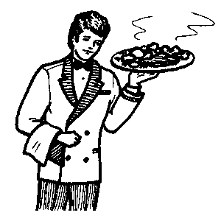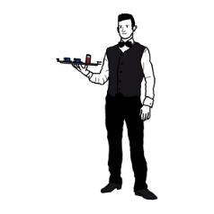

1. Der Mann, der die Diebe massiert, errötet.



1. Der Frisör, der die Bäuerinnen massiert, weint.



1. Der Richter, der die Hexen massiert, jubelt.

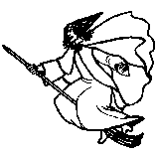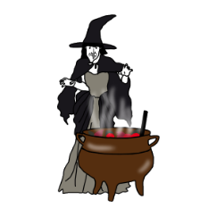

1. Der Maurer, der die Polizisten schlägt, jubelt.

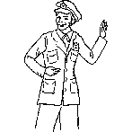

1. Der Bauer, der die Bäuerinnen streichelt, grinst.
2. Der Kellner, der die Matrosen tadelt, weint.



1. Der Engel, der die Gärtnerinnen tritt, gähnt.

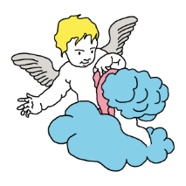

1. Der Radfahrer, der die Marsmännchen tritt, weint.
2. Der Zimmermann, der die Diebe tröstet, lächelt.



1. Der Pfarrer, der die Wikinger tröstet, weint.

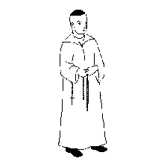

1. Der Büffel, der die Enten umarmt, zittert.

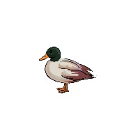

1. Der Prinz, der die Ärztinnen umarmt, lächelt.
2. Der Roboter, der die Kinder umarmt, grinst.



1. Der Wikinger, der die Clowns umarmt, jubelt.



1. Der Cowboy, der die Putzfrauen verfolgt, schwitzt.



1. Der Hund, der die Nashörner verfolgt, jubelt.

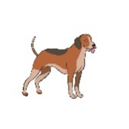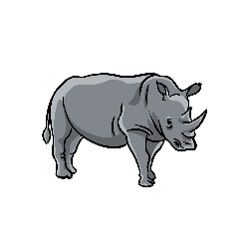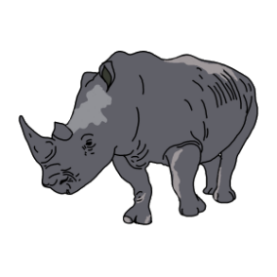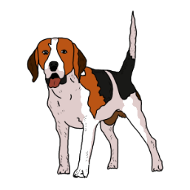

1. Der Büffel, der die Pandas verscheucht, errötet.

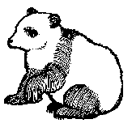

1. Der Vampir, der die Könige verscheucht, lacht.

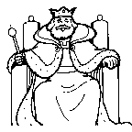

1. Der Zauberer, der die Feen weckt, errötet.

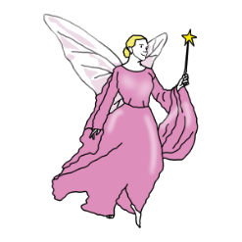

1. Der Pfarrer, den die Polizisten berühren, lacht.

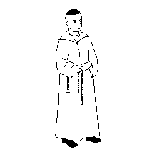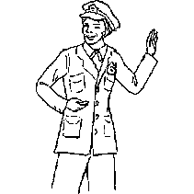

1. Der Maler, den die Vampire beschatten, gähnt.



1. Der Cowboy, den die Vampire beschenken, weint.



1. Der Pfarrer, den die Piloten bestehlen, niest.

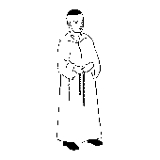

1. Der Mönch, den die Astronauten erschießen, lacht.

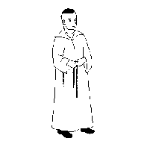

1. Der Frisör, den die Bäcker erschießen, niest.



1. Der Koch, den die Touristinnen erschießen, niest.



1. Der Zwerg, den die Königinnen erstechen, gähnt.

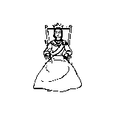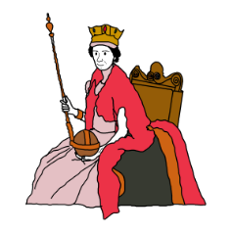

1. Der Angler, den die Müllmänner erwürgen, grinst.

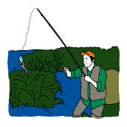

1. Der Taucher, den die Bräute erwürgen, lächelt.

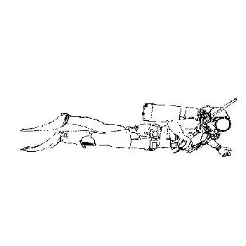

1. Der Boxer, den die Königinnen fesseln, lacht.



1. Der Wikinger, den die Gespenster fesseln, weint.

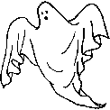

1. Der Kapitän, den die Männer filmen, lächelt.



1. Der Vampir, den die Reporter filmen, niest.
2. Der Maurer, den die Metzger grüßen, errötet.



1. Der Dieb, den die Bäcker interviewen, weint.



1. Der Soldat, den die Köche interviewen, lacht.



1. Der Matrose, den die Männer interviewen, grinst.



1. Der Gärtner, den die Lehrerinnen küssen, gähnt.

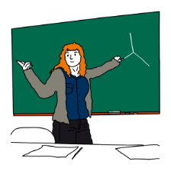

1. Der Kobold, den die Omas küssen, errötet.
2. Der Nikolaus, den die Boxer malen, schwitzt.



1. Der Riese, den die Regisseure malen, zittert.
2. Der Taucher, den die Zauberer malen, zittert.



1. Der Richter, den die Hexen massieren, jubelt.



1. Der Polizist, den die Maurer schlagen, jubelt.

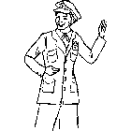

1. Der Taucher, den die Zauberer schubsen, lächelt.



1. Der Bauer, den die Bäuerinnen streicheln, grinst.
2. Der Clown, den die Witwen streicheln, errötet.



1. Der Matrose, den die Kellner tadeln, weint.



1. Der Soldat, den die Richter tadeln, lächelt.



1. Der Engel, den die Gärtnerinnen treten, gähnt.



1. Der Radfahrer, den die Marsmännchen treten, weint.
2. Der Zimmermann, den die Metzger treten, lächelt.



1. Der Kasper, den die Jäger trösten, lächelt.



1. Der Pfarrer, den die Wikinger trösten, weint.

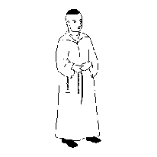

1. Der Roboter, den die Kinder umarmen, grinst.



1. Der Clown, den die Wikinger umarmen, jubelt.



1. Der Lehrer, den die Hexen verfolgen, lächelt.



1. Der Panda, den die Büffel verscheuchen, errötet.



1. Der Hase, den die Mäuse wecken, errötet.

